第2节 弹力
$\boxed{知识与技能}$
1．知道什么是弹力，弹力产生的条件。
2．了解弹簧测力计的原理。
3．会正确使用弹簧测力计测量力的大小。
$\boxed{过程与方法}$
1．通过观察和实验了解弹簧测力计的结构。
2．掌握弹簧测力计的使用方法。
$\boxed{情感、态度与价值观}$
1．对周围生活中弹力应用的实例有浓厚的兴趣，体会科学技术的价值。
2．仔细观察实验现象并善于发现问题的意识。
3．通过对弹簧测力计的制作，培养学生勤于动手、严谨细致和爱护仪器的良好品质。
$\boxed{教学重点}$
1．认识弹力产生的条件。
2．弹簧测力计的使用。
$\boxed{教学难点}$
弹力的概念及产生条件。
$\boxed{教具准备}$
橡皮泥、气球、橡皮筋、弹簧、刻度尺、木板、多媒体课件等。
一、情景引入
播放视频：蹦床、蹦极、撑竿跳高、跳水等场景。
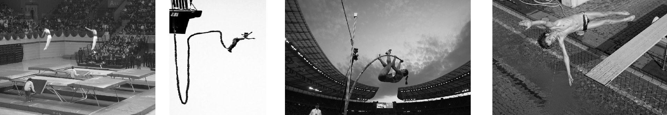
思考：撑竿跳高、跳板跳水比赛中，运动员怎样才能取得好成绩？蹦极中的选手为什么下落到最低点后又会上升？今天我们就来探究其中的奥秘。
二、新课教学
探究点一：弹性与塑性
1．活动：小组为单位利用手中的器材进行实验。
实验1.用力压尺子，体会尺子对手的作用力，松手后，观察尺子的变化。
实验2.用力拉橡皮筋，体会橡皮筋对手的作用力，松手后，观察橡皮筋的变化。
实验3.用力捏橡皮泥，有何感觉？松手后，有何变化？用力握白纸呢？
问题：什么样的物体，在挤压时，会明显地感觉它对我们的手有作用力？
2．学生先动手实验，探究完毕，学生间进行交流，互相解决问题，将不能解决的共同性问题提出来，师生共同讨论最后得出结论。
让学生通过亲身体验，观察并分析弹性和塑性的区别。
演示实验：用力拉弹簧，弹簧会伸长，松手后，弹簧可恢复到原来的长度；粗导线用力掰弯，松手后不能恢复原状。
归纳总结：(1)弹性：物体受力时发生形变，不受力时恢复到原来形状的性质。如：橡皮筋、气球、弹簧等。
(2)塑性：物体受力时发生形变，不受力时不能自动地恢复到原来形状的性质。如：橡皮泥、粗导线等。
探究点二：弹力
活动：找一名学生演示用橡皮筋将粉笔头弹出去。
思考：不让橡皮筋发生形变，能把粉笔头弹出去吗？当使橡皮筋、弹簧、气球发生弹性形变的同时，你的手有何感觉？这又说明了什么呢？
归纳总结：任何物体只要发生弹性形变就一定会产生弹力。物体对支持面的压力、物体受到的支持力、绳的拉力等，其实质都是弹力。
活动：取出废旧圆珠笔里的小弹簧，先用较小的力拉，再用较大的力拉，观察发生形变后的变化。观察后一种情况下，撤去力后弹簧还能恢复原状吗？
总结：弹簧的弹性有一定的限度，超过这个限度，物体就不能恢复到原状。
弹力产生的条件：1.物体互相接触；2.物体发生弹性形变。
问题拓展：当手用力挤压玻璃瓶时，玻璃瓶会发生形变吗？
学生交流讨论后发表自己的看法。
教师讲述：任何物体在外力的作用下都能发生形变。只是形变的明显程度不同。有的形变比较明显(如弹簧的伸长或缩短)，可以很容易看到形状的改变；有的形变微小，需要采用特殊的方法才可以观察到。如利用激光反射法演示坚硬桌面的微小形变(图1)，利用细管中液面的升降显示硬玻璃瓶的形变(图2)，都是把微小形变放大以利于观察。把微小变化放大以利于观察或测量的实验方法，叫“微量放大法”，这是物理学中研究问题的一种重要方法。
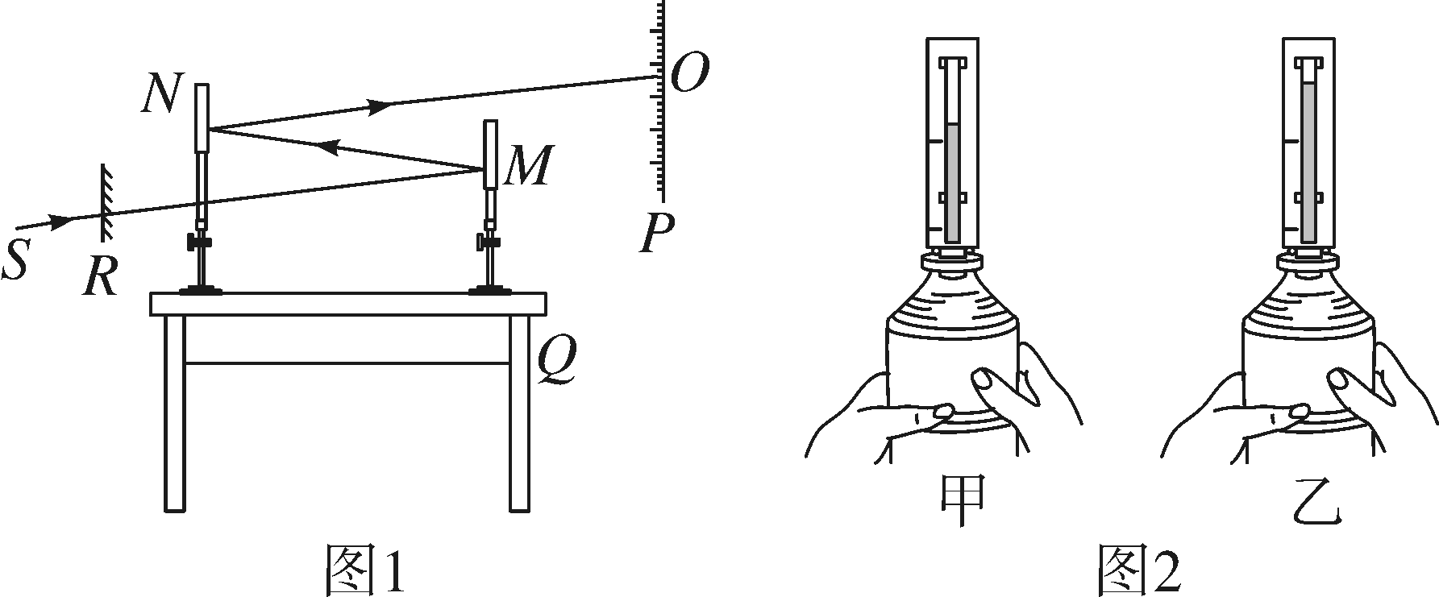
探究点三：探究并验证弹簧的伸长与拉力的关系
思考并表述：弹簧受到的拉力与弹簧伸长的长度有什么关系吗？
请提出猜想，并设计一个小实验来验证一下。
演示一：将弹簧挂在黑板上，此时弹簧不受外力，从弹簧上端到指针的距离叫弹簧的原长。(用彩条显示“原长”)
当弹簧受到拉力时，它的长度会怎样？
演示二：把一个钩码挂在弹簧上，此时，从弹簧上端到指针的距离叫弹簧的长度。(用彩条显示“总长”)
请一学生指出哪一段是由于弹簧受到拉力而伸长的长度。(用彩条显示“伸长”)
教师点拨：此时弹簧的总长减去弹簧的原长就是弹簧伸长的长度。
当弹簧受到拉力增大时，它伸长的长度会怎样？
教师做演示实验：分别在弹簧下挂1个、2个、3个、4个完全一样的钩码，学生依次在下面的表格中记下弹簧受到的拉力和弹簧的各种长度。
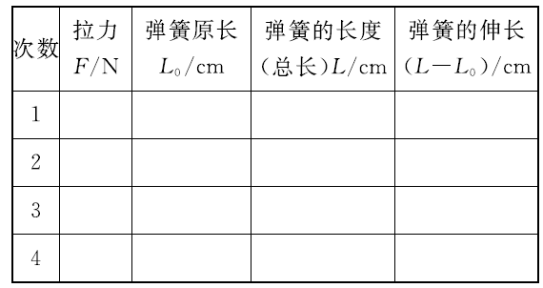
分析表格中的数据，得出结论：在弹簧的弹性限度内，弹簧产生弹力的大小和弹簧伸长的长度成正比。
探究点四：探究弹簧测力计的制作和使用
思考：根据物体的形变与外力的大小的对应关系，能否制造一个测量力的大小的工具？
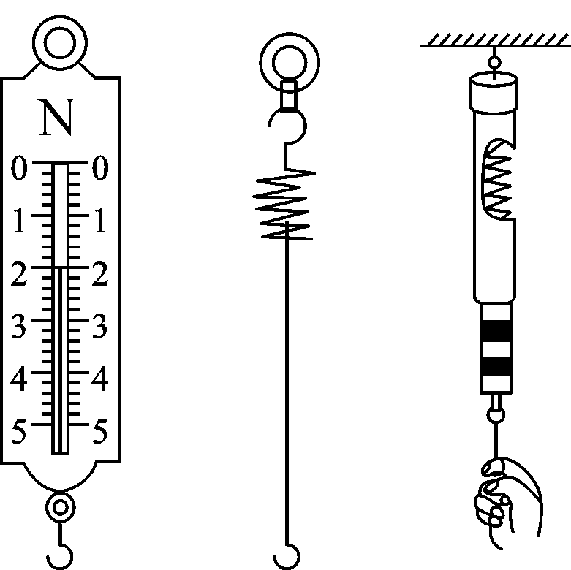
展示弹簧测力计，让学生知道测量力的大小的工具。
学生用思考、观察、实验、讨论等方式认识弹簧测力计，知道其用途、结构、原理。
观察弹簧测力计，说出弹簧测力计由弹簧、挂钩、指针、刻度盘组成。
读一读：
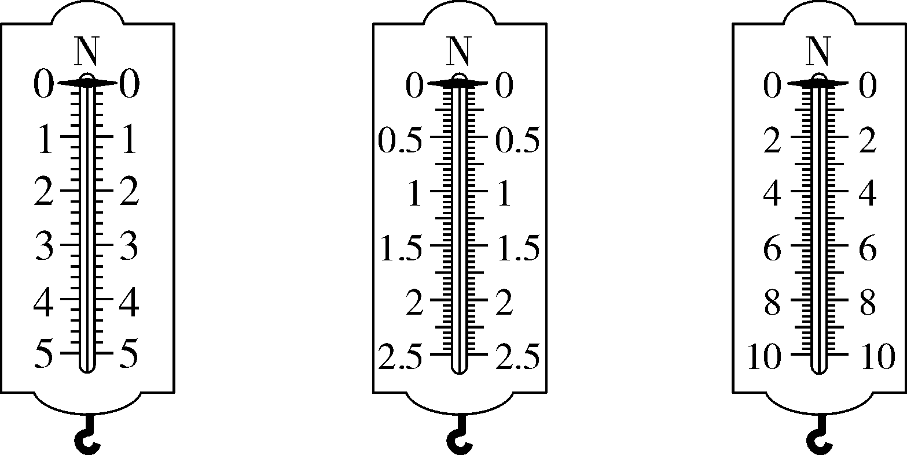
量程：0～5N 量程：0～2.5N 量程：0～10N
分度值：0.2N 分度值：0.05N 分度值：0.2N
评一评：指出不当之处。(教师指点学生回答)
让学生说出弹簧测力计的量程、分度值，加在弹簧测力计上的力能否超过其量程？如果指针不指零应该怎么办？
分组实验：按照课本中安排的实验步骤，练习使用弹簧测力计测量力，感受力的大小，记录好数据，归纳并交流使用弹簧测力计的注意事项。
使用弹簧测力计的注意事项：(1)先要轻轻拉挂钩几次，以避免测量时指针被刻度盘卡住；(2)被测的力要施加在挂钩上，被测力的方向要沿弹簧的轴线方向，以防摩擦或其他阻碍；(3)加在弹簧测力计上的力不允许超过它的最大量程；(4)当指针相对于刻度盘静止时方可读数，读数时视线必须和刻度盘垂直。
多媒体展示其他形式的测力计。
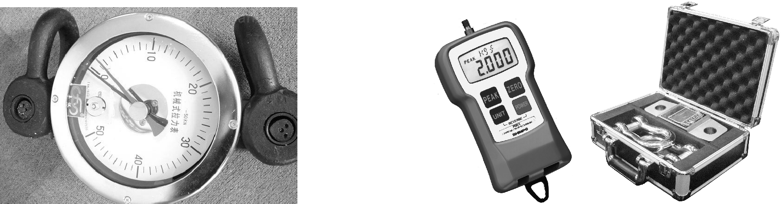
让学生阅读“材料的力学性能”，了解材料还有哪些力学性能，它们有哪些应用。
活动：自制弹簧测力计。
1．小组制作完成后，请其中一组的学生上台展示他们组的制作过程。
(意图：学生动手制作弹簧测力计，充分体现学生的主体地位，培养学生的创造能力和创新精神。)
2．分组探究，练习使用弹簧测力计。
实验1.感受1N、2N、5N力的大小；
实验2.用测力计拉小车在木板上匀速前进，读出拉力大小；
实验3.测出头发被拉断时的拉力大小。
(意图：从物理走向社会，通过对弹簧测力计的作用、结构、使用方法的探究与认识，了解一般仪器的使用方法，培养学生应用的能力。)
3．作业。
查阅资料或亲自调查，了解不同种类的弹簧秤并学会使用它们。
三、板书设计
第2节 弹力
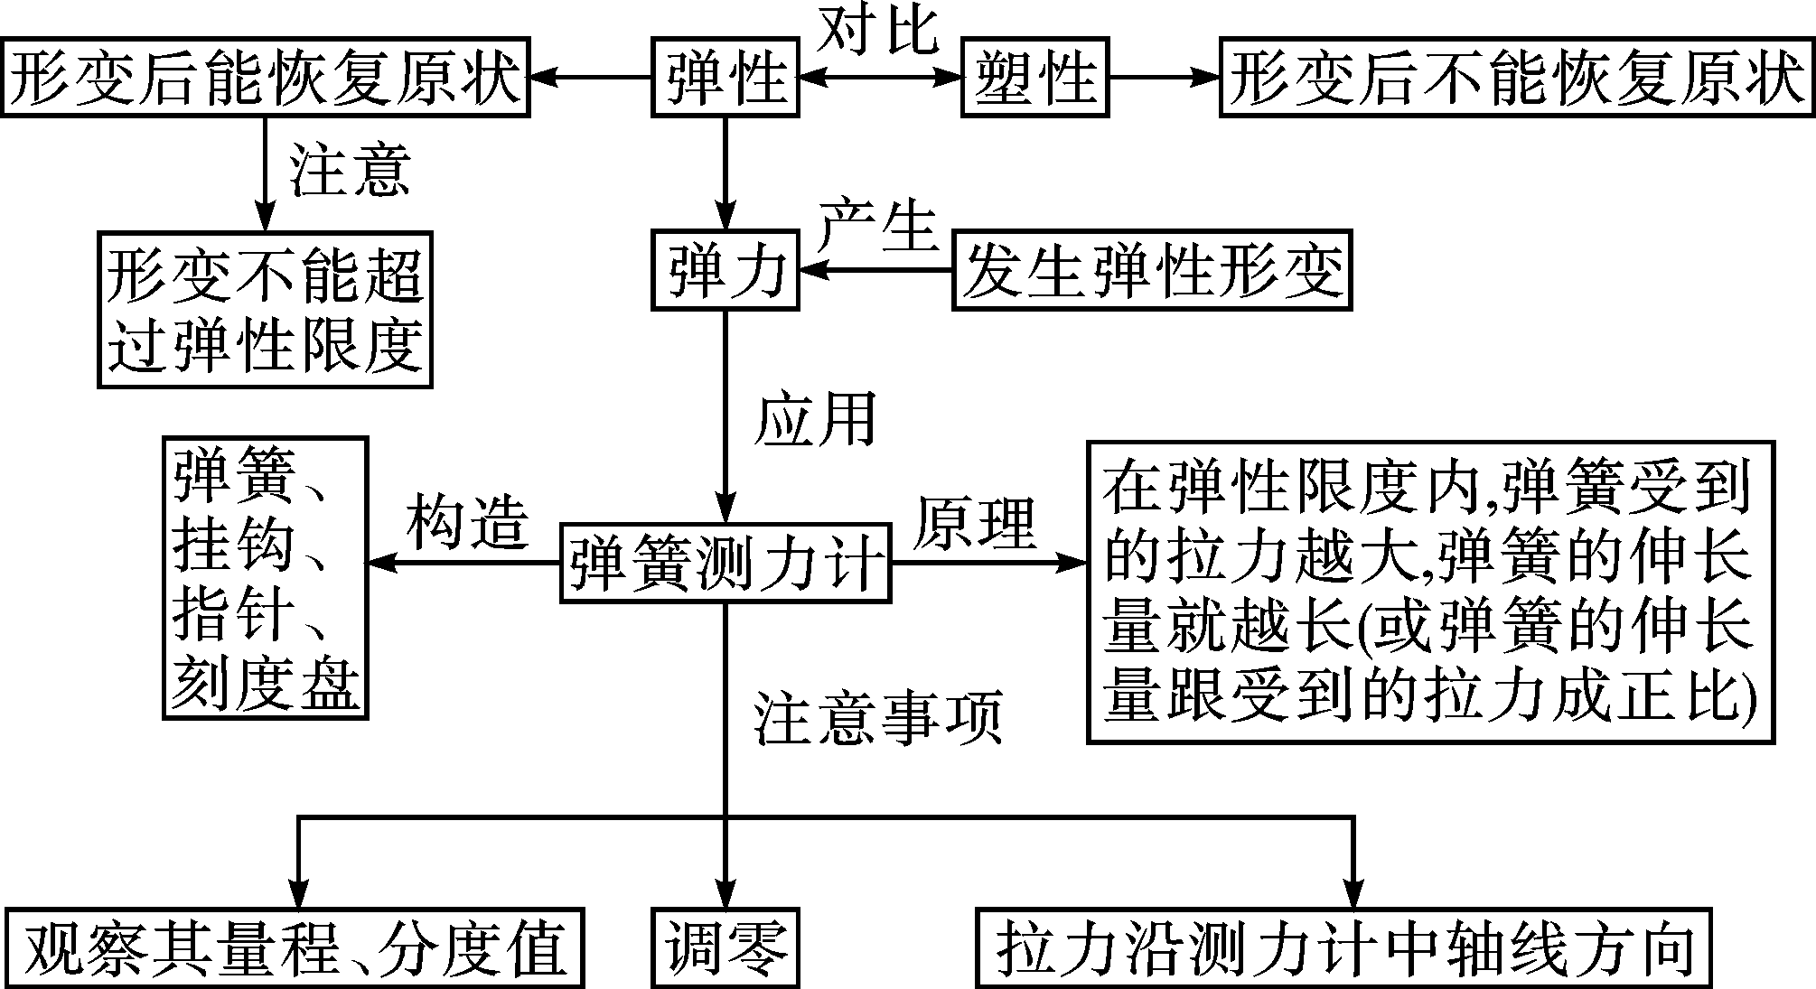
通过前面的学习，学生已经了解了一些力的相关知识，知道了力的作用效果，以及力的作用是相互的。学生对弹力的感性认识较多，生活中形形色色的弹簧随处可见，弹力的应用也很多，因此能很自然地通过实验或实例引入弹力的教学。教学中要注重对学生生活经验的挖掘，体现新课程“从生活走向物理，从物理走向社会”的理念，使抽象的物理概念变成生动形象的认知对象，从而有效地降低学习的难度，让学生在活动中，获得知识、提升能力。弹簧测力计制作原理、测量力的方法是本节课的重点和难点。通过探究影响弹力大小的因素，得出弹簧测力计的原理。对于弹簧测力计的使用方法及注意事项，可以通过学生阅读说明书、观察构造、练习使用、交流总结等多种方式逐步获取，让学生始终处于学习的主体地位，培养他们获取新知识的能力。

